 Creación de la base de datos



2  Definición de colecciones

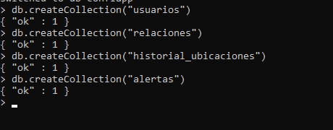}

3  Los documentos con datos (clave valor) como valores iniciales(al menos 3 por cada tabla).

